Laboratorio Nro. 2: Notación O grande

Kevin Arley Parra Henao  Universidad EAFIT  Medellín, Colombia  kaparrah@eafit.edu.co | Daniel Alejandro Mesa Arango  Universidad EAFIT  Medellín, Colombia  damesaa@eafit.edu.co

3) Simulacro de preguntas de sustentación de Proyectos.

Se encuentra en los numerales indicados en la guía.

3.1) Tiempos para cada uno de los algoritmos.

 | N = 40’000.000 | N = 60’000.000 | N = 80’000.000 | N = 100'000.000
Array sum | 21 | 27 | 34 | 39
Array maximum | 21 | 27 | 33 | 41

Merge Sort
Entada N | Tiempo en milisegundos
40000000 | 0,00016323
60000000 | 1,72E-04
80000000 | 0,00017131
100000000 | 0,00016659
120000000 | 1,68E-04
140000000 | 1,69E-04
160000000 | 1,69E-04
180000000 | 1,71E-04
200000000 | 0,00017047
220000000 | 1,74E-04
240000000 | 1,75E-04
260000000 | 1,75E-04
280000000 | 1,77E-04
300000000 | 0,00017441
320000000 | 0,00017208
340000000 | 1,75E-04
360000000 | 1,73E-04
380000000 | 1,77E-04
400000000 | 0,00017403

 | N = 40000 | N = 60000 | N = 80000 | N = 100000
Insertion sort | 313 | 712 | 1242 | 1933

3.2) Grafica de los tiempos tomados en el numeral anterior.

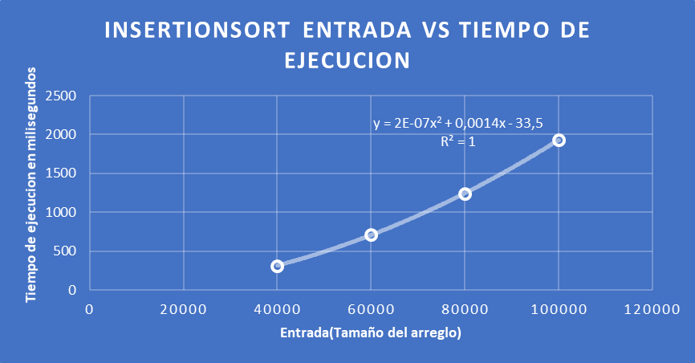
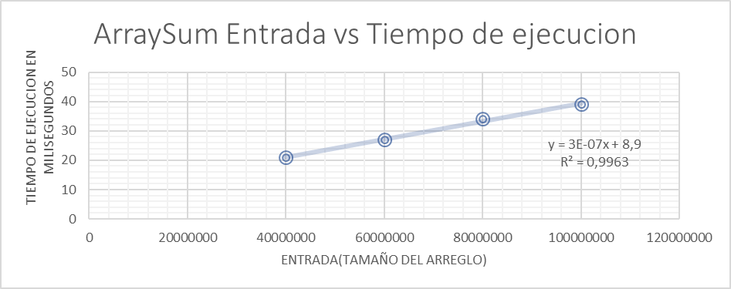

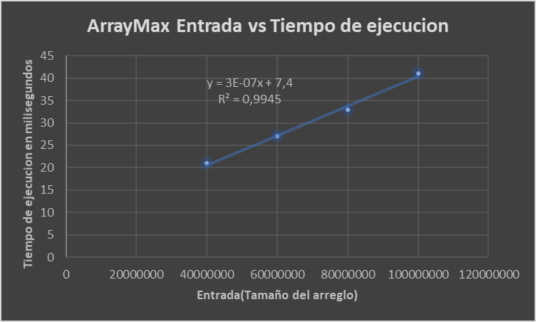
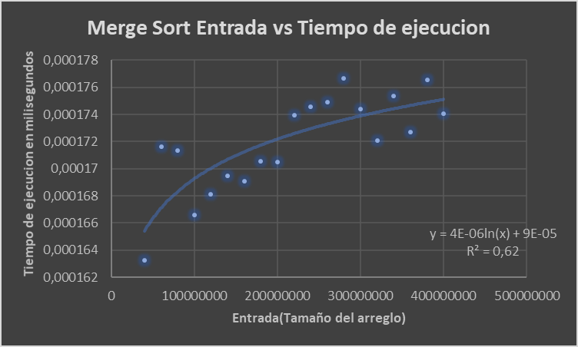

3.3) ¿Qué concluyen con respecto a los tiempos obtenidos en el laboratorio y los resultados teóricos obtenidos con la notación O?

Los resultados del laboratorio dan acorde a los resultados de la notación O, tanto en ArraySum como en ArrayMax su comportamiento es lineal, es decir O(n), para InsertionSort los tiempos son bastante con valores grandes llegando a varios minutos con un tamaño de problema de 100000, su notación es polinómica es O(n^2), para mergeSort arroja buenos tiempos con entradas grandes ya que es O(n(log n)) cada una de las gráficas corresponde a su línea de tendencia ajustándose a lo experimentado con lo teórico.

3.4) Teniendo en cuenta lo anterior, ¿Qué sucede con Insertion Sort para valores grandes de N?.

Se convierte en un algoritmo ineficiente ya que tiene que recorrer n*n veces el arreglo y con valores muy grandes este tiende a tardar demasiado tiempo rondando los 100000 elementos en el arreglo tiende a tardar varios minutos, depende también de que tan desorganizado este el arreglo, aunque considerando siempre el peor de los casos terminaría por recorrer el arreglo dos veces.

3.5) Teniendo en cuenta lo anterior, ¿Qué sucede con ArraySum para valores grandes de N? ¿Por qué los tiempos no crecen tan rápido como Insertion Sort?.

ArraySum, suma todos los elementos de un arreglo sin importar su orden, por esto solo hace un recorrido al arreglo es decir las operaciones se hacen n veces comportándose de manera casi constante, mientras InsertionSort recorre el arreglo dos veces al tiempo haciendo n*n operaciones ya que lo que hace este algoritmo es ordenar los elementos de menor a mayor en el arreglo.

3.6) Teniendo en cuenta lo anterior, ¿Qué tan eficiente es Merge sort con respecto a Insertion sort para arreglos grandes? ¿Qué tan eficiente es Merge sort con respecto a Insertion sort para arreglos pequeños?.

Para arreglos grandes Merge sort es mucho más eficiente pues lo máximo de complejidad que alcanza dentro de su algoritmo es O(n (log n)) mientras que Insertion sort es O(n^2) Merge divide el problema, mientras que Insertion no lo hace.

3.7) Expliquen con sus propias palabras cómo funciona el ejercicio maxSpan y ¿por qué?

public int maxSpan(int[] nums) {

- Declaramos las variables maxS, que se usara para retornar el Span más largo, maxR que tomara el máximo span por cada valor, y span que se usara para contar y saber cuánto mide un span, se inicia en uno para incluir al primer valor

int maxS = 0;
int maxR = 0;
int span = 1;

- Establecemos un ciclo que recorra el arreglo

for (int i = 0; i < nums.length; i++) {

- Inicializamos cada span y maxR en 1

span = 1;
maxR = 1;

- Establecemos otro ciclo que empezara en la posición de la variable i + 1, para recorrer los elementos que están más adelante en el arreglo

for (int j = i + 1; j < nums.length; j++) {

- Sumamos al span de uno en uno para contar los elementos hasta que volvamos a encontrar el mismo número que está en la posicion num[i]

span = span + 1;

- Establecemos un condicional que verifica si encontramos otro elemento igual al que esa en la posición nums[i]

if (nums[i] == nums[j]) {

- Si encuentra otro elemento igual, verifica que el span sean mayor al maxR y asigna al maxR el valor de este, así nos aseguramos de que tome el mayor span para un valor

if (span > maxR) {
maxR = span;
}
}
}

- Verifica si maxR es mayor a maxS y de ser así asigna a maxS el valor de maxR

if (maxR > maxS) {
maxS = maxR;
}

}

- Retorna el valor de maxS que será el mayor span encontrado
return maxS;
}

3.8) Calculo de complejidad de los ejercicios en línea.

//EJERCICIOS ARRAY 2:
- public int countEvens(int[] nums) {
int c = 0; //C1
for (int i = 0; i < nums.length; i++) { //C2 + C3*n
if (nums[i] % 2 == 0) { //C4*n
c++;
}
}
return c; //C5
}

Complejidad:
T(n) = C1 + C2 + C3*n + C4*n + C5
T(n) = C + (C3+C5)*n
T(n) es O(n)

- public int bigDiff(int[] nums) {
int max = nums[0]; //C1
int min = nums[0]; //C2
for (int i = 0; i < nums.length; i++) { //C3 + C4*n
max = Math.max(max, nums[i]); //C5*n
min = Math.min(min, nums[i]); //C6*n
}
return max - min; //C7
}

Complejidad:
T(n) = C1 + C2 + C3*n + C4*n+C5*n + C7
T(n) = C + (C3+C4+C5)*n
T(n) es O(n)

- public int centeredAverage(int[] nums) {
int max = nums[0]; //C1
int min = nums[0]; //C2
int sum = 0;//C3
for (int i = 0; i < nums.length; i++) { //C4 + C5*n
max = Math.max(max, nums[i]); //C6*n
min = Math.min(min, nums[i]); //C7*n
sum += nums[i]; //C8*n
}
return ((sum - min) - max) / (nums.length - 2); //C9
}

Complejidad:
T(n) = C1 + C2 + C3 + C4 + C5*n + C6*n + C7*n + C8*n + C9
T(n) = C + (C5+C6+C7+C8)*n
T(n) es O(n)

- public int[] evenOdd(int[] nums) {
int count = 0; //c
int count2 = nums.length-1; //c
int [] nums2 = new int[nums.length]; //c
for(int i = 0; i < nums.length; i++) //c + c*n
{
if(nums[i] % 2 == 0) //c*n + c*n
{
nums2[count] = nums[i]; // c*n +c*n
count++; //c*n
}else if(nums[i] % 2 != 0) //c*n + c*n
{
nums2[count2] = nums[i]; //c*n + c*n
count2--; // c*n
}
}
return nums2; //c
}

Complejidad:
T(n) = c +c +c +c +c + c*n + c*n + c*n + c*n + c*n + c*n + c*n + c*n + c*n + c*n
T(n) es O(c +c +c +c +c + c*n+c*n+c*n +c*n + c*n+ c*n + c*n + c*n + c*n +c*n)
T(n) es O(c*n) RS
T(n) es O(n) RP

- public boolean sum28(int[] nums) {
int sum = 0; //c
for(int i = 0; i < nums.length; i++)//c+ c*n
{
if(nums[i] == 2) //c*n + c*n
{
sum = sum + 2; //c*n
}
}
If(sum == 8)return true; //c //c
return false; //c
}

Complejidad:
T(n)= c+c+c+c+c+c*n+c*n+c*n+c*n
T(n) es O(c+c+c+c+c+c*n+c*n+c*n+c*n)
T(n) es O(c*n) RS
T(n) es O(n) RP

//EJERCICIOS ARRAY 3:
- public int maxSpan(int[] nums) {
int maxS = 0;//}
int maxR = 0; // }C1
int span = 1;//}
for (int i = 0; i < nums.length; i++) { //C2 + C3*n
span = 1; //C4*n
maxR = 1; //C5*n
for (int j = i + 1; j < nums.length; j++) { //C6*n + C7*n*(n-(i+1))
span = span + 1; //C8*n*(n-(i+1))
if (nums[i] == nums[j]) { //C9*n*(n-(i+1))
if (span > maxR) {
maxR = span;
}
}
}
If (maxR > maxS) { //C10*n*(n-(i+1))
maxS = maxR;
}
}
return maxS; //C11
}

Complejidad:
T(n) = C1 + C2 + C3*n + C4*n + C5*n + C6*n + C7*n*(n-(i+1)) + C8*n*(n-(i+1)) + C9 + C10*n*(n-(i+1)) + C11
T(n) = C + C3*n + C4*n + C5*n + C6*n + C7*n*(n-(i+1)) + C8*n*(n-(i+1)) + C10*n*(n(i+1))
T(n) = C + C(n) + C(n)(n-(i+1))
T(n) = C + C(n) + Cn^2 -Cn*i - Cn
Sabemos que i <= n, luego
T(n) es O(n^2)

- public int[] fix34(int[] nums) {
int temp = 0; //C1
for (int i = 0; i < nums.length; i++) { //C2 + C3*n
if (nums[i] == 3) { //C4*n
for (int j = 1; j < nums.length; j++) { //C5*n + C6*n*(n-1)
if (nums[j] == 4 && nums[j - 1] != 3) { //C7*n*(n-1)
temp = nums[i + 1];
nums[i + 1] = nums[j];
nums[j] = temp;
break;
}
}
}
}
return nums; //C8
}

Complejidad:
T(n) = C1 + C2 + C3*n + C4*n + C5*n + C6*n*(n-1) + C7*n*(n-1) + C8
T(n) = C + C4*n + C5*n + C6*n*(n-1) + C7*n*(n-1)
T(n) = C + C(n) + C(n)(n-1)
T(n) = C + C(n) + Cn^2 -C(n)
T(n) es O(n^2)

- public int[] fix45(int[] nums) {
int temp = 0; //C1
for (int i = 0; i < nums.length; i++) { //C2 + C3*n
if (nums[i] == 5) { //C4*n
for (int j = 0; j < nums.length; j++) { //C5*n + C6*n*n
if (nums[j] == 4) { //C7*n*n
if (j + 1 < nums.length) {
temp = nums[j + 1];
}
if (temp != 5) {
temp = nums[j + 1];
nums[j + 1] = nums[i];
nums[i] = temp;
break;
}
}
}
}
}
return nums; //C8
}

Complejidad:
T(n) = C1 + C2 + C3*n + C4*n + C5*n + C6*n*n + C7*n*n + C8
T(n) = C + C3*n + C4*n + C5*n + C6*n*n + C7*n*n
T(n) = C + C*n + C*n*n
T(n) = C + C*n + Cn^2
T(n) es O(n^2)

- public boolean canBalance(int[] nums) {
for (int cS = 0; cS < nums.length; cS++) { //C1 * C2*n
int sum1 = 0; //C3*n
int sum2 = 0; //C4*n
for (int i = 0; i < cS; i++) { //C5*n + C6*n*m
sum1 = sum1 + nums[i];
}
for (int j = cS; j < nums.length; j++) { //C7*n + C8*n*k
sum2 = sum2 + nums[j];
}
if (sum1 == sum2) { //C9*n
return true;
}
}
return false; //C10
}

Complejidad:
T(n) = C1 + C2*n + C3*n + C4*n + C5*n + C6*n*m + C7*n + C8*n*k + C9*n + C10
T(n) = C + C*n + C6*n*m + C8*n*k
Supongamos que m= n/2 y k = n/2, luego
T(n) = C + C*n + C*n*(n/2)
T(n) = C + C*n + C(n^2)/2
T(n) es O(n^2)
- public boolean linearIn(int[] outer, int[] inner) {
int contv = 0; //C1
for (int i = 0; i < inner.length; i++) { //C2 + C3*n
for (int j = 0; j < outer.length; j++) { //C4*n + C5*n*m
if (outer[j] == inner[i]) { //C6*n*m
contv++;
break;
}
}
}
return contv == inner.length; //C7
}

Complejidad:
T(n) = C1 + C2 + C3*n + C4*n + C5**n*m + C6*n*m + C7
T(n) = C + C3*n + C4*n + C5*n*m + C6*n*m
T(n) = C + C*n + C*n*m
T(n) = C + C*n + C*n*m
T(n) es O(n*m)

3.9) Expliquen con sus palabras las variables (qué es ‘n’, qué es ‘m’, etc.) del cálculo de complejidad del numeral anterior.

En este caso el tamaño del problema estaba dado por la variable n, que representa el tamaño del arreglo y por múltiples constantes C, que representaban operaciones que eran constantes. En algunos ejercicios, el tamaño n variaba, ya que por ejemplo en algunos no se tomaba en cuenta el primer elemento. Esto se puede ver en el ejercicio can balance en el que se usaron dos variables adicionales, m y k, las cuales hacían referencias también al tamaño del arreglo, solo que no era tamaño completo, si no que iba variando el elemento desde el cual empezaba el ciclo for al cual hacía referencia esta variable, sin embargo, en el peor de los casos, el for tenía que completarse por lo que m = k = n. En general estas variables hacían referencia al tamaño del arreglo como límite para una iteración y se modificaba este límite según se necesitaba.

4) Simulacro de Parcial

- c
- b
- b
- b
- d

6. Trabajo en Equipo y Progreso Gradual (Opcional)

  - Actas de reunión
Integrante | Fecha | Hecho | Haciendo | Por hacer
Daniel Mesa | 09/09/2017 | Estructura de git | Punto 2.1 | Complejidad
Kevin Parra | 09/09/2017 | Punto de 2.2 y tres ejercicios de array 2 | Completando código | Punto 3
Daniel Mesa | 09/09/2017 | Dos puntos de array dos | graficar y tomar tiempos | parcial
Kevin Parra | 09/09/2017 | Punto del parcial | Explicación del maxSpan | Ayudar en el punto 3
Daniel Mesa | 10/09/2017 | puntos 3.3, 3.4, 3.5 | organizando guía de informe | Preguntar al profesor sobre gráfica y complejidad de mergeSort

  - El reporte de cambios en el código
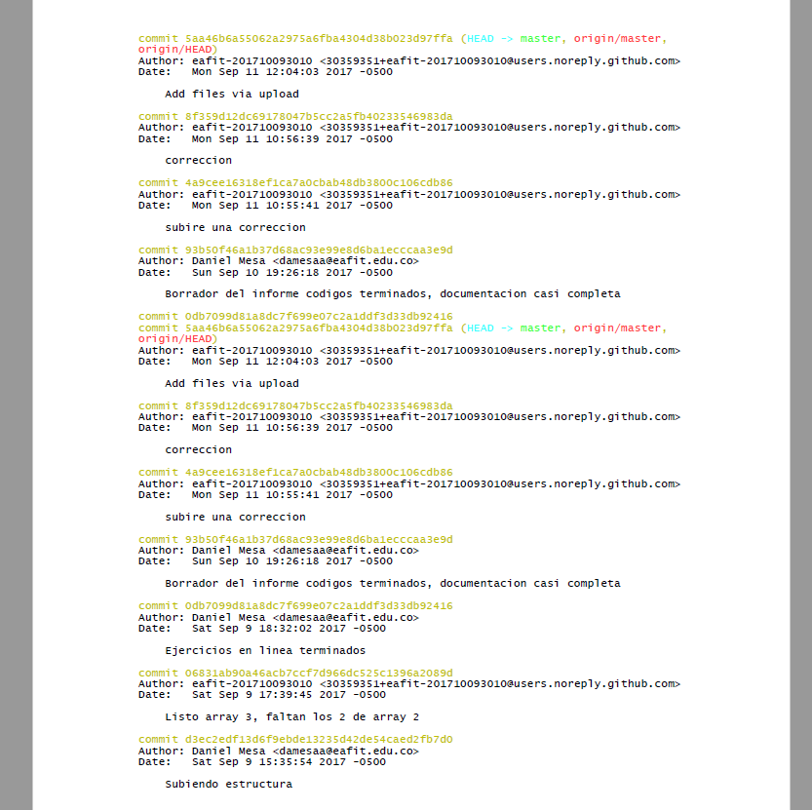

Nota: se adjunta también como PDF.

  - El reporte de cambios del informe de laboratorio



